今日动态
2023.12.22 星期五 晴
- 来园情况
- 出勤：小四班今日9人请假，出勤人数12人。
- 一日生活观察
一日生活观察
序号 | 姓名 | 入园情绪 | 午餐（自主吃光饭菜√需要帮助○） | 午睡
1 | 高婧夏 | 请假 | 请假 | 请假
2 | 陈吕安冉 | 请假 | 请假 | 请假
3 | 陈彧 | 请假 | 请假 | 请假
4 | 耿宸悦 | 请假 | 请假 | 请假
5 | 王木禾 | √ | √ | √
6 | 芦洛希 | 请假 | 请假 | 请假
7 | 周金妍 | 请假 | 请假 | 请假
8 | 于籽欣 | √ | √ | √
9 | 陈彦潼 | 请假 | 请假 | 请假
10 | 李秉臻 | √ | √ | √
11 | 杨煜枫 | √ | √ | ○
12 | 顾乐凡 | √ | ○ | √
13 | 陈铮 | √ | √ | √
14 | 杨奕 | 请假 | 请假 | 请假
15 | 张德坤 | √ | √ | √
16 | 丁一宸 | √ | √ | √
17 | 徐槿安 | √ | √ | √
18 | 张继宸 | √ | √ | ○
19 | 邹梓宁 | 请假 | 请假 | 请假
20 | 刘景辰 | √ | √ | ○
21 | 刘奕泽 | √ | √ | √
备注：√能主动做到 ○需要帮助提醒

- 集体活动
科学：好玩的冰块
教材分析： 这是一次探索类科学活动。随着气温的下降，原来流动的水都结成了固体冰。冰是无色透明的固体，是固态水12种结晶形态之一。传递冷，温度低。冰具有凉、硬、滑、易融、透明等特点。本次活动引导孩子在体验中学习，在体验中感受冰的特征。
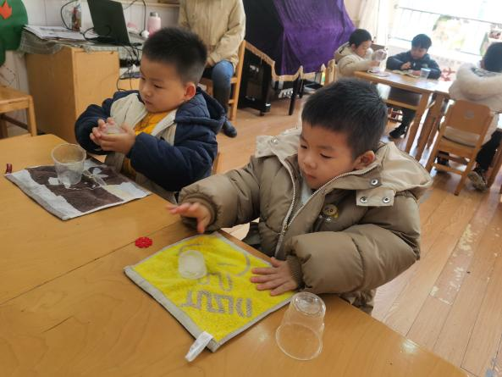 | 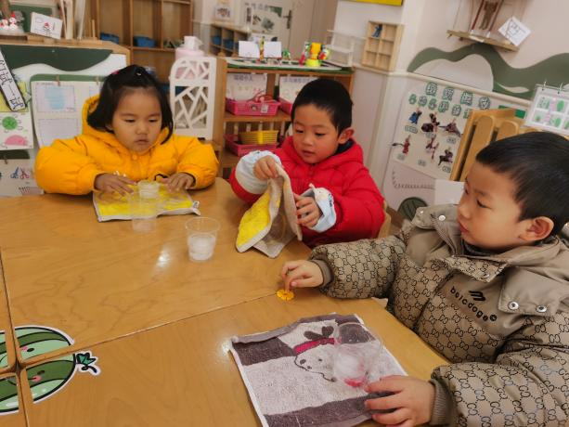
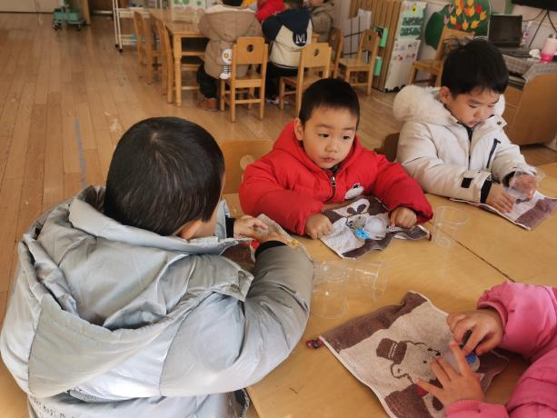 | 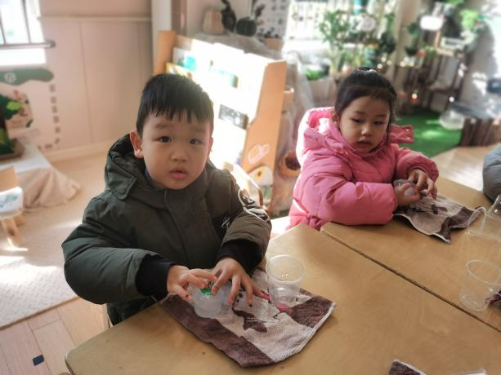
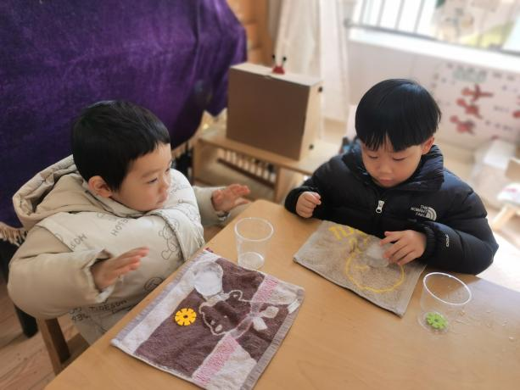 | 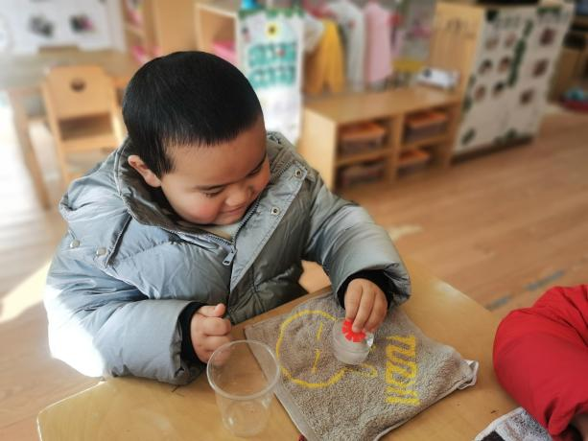
宝宝们都能通过多种感官体验了解冰的特征，并能用简单的语言大胆表述。在玩玩看看中感受冰融化的乐趣 。

- 户外活动
今天气温比较低，我们在室内玩了万能工匠，我们一起看看精彩瞬间！
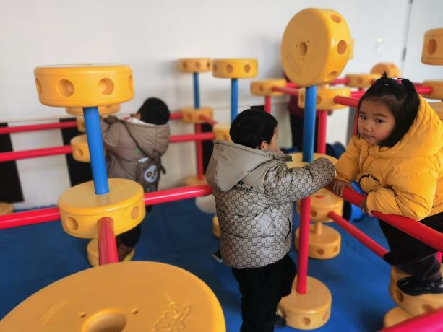 | 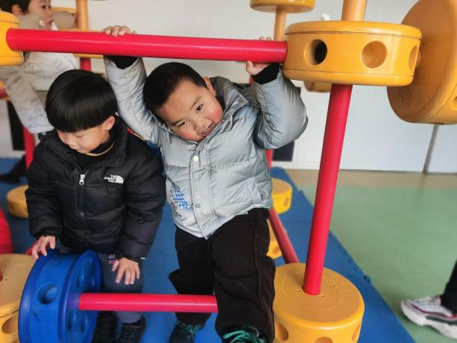
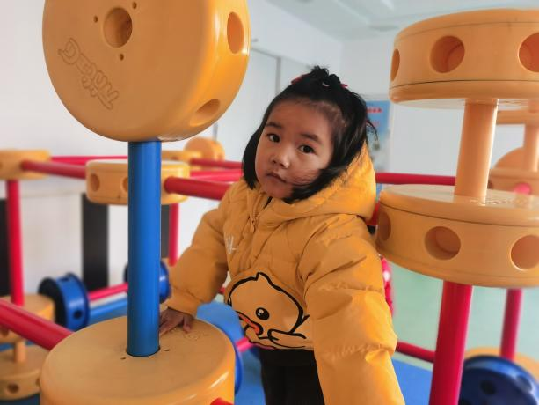 | 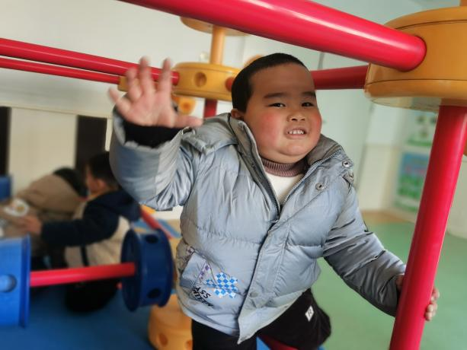
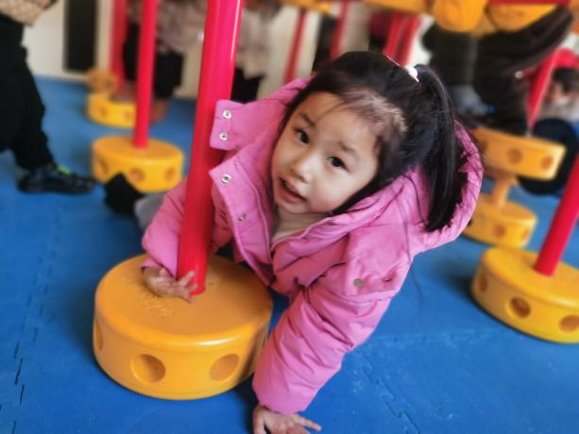 | 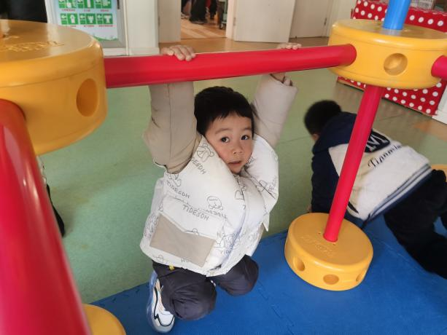
四、温馨提示
1.家长们，今天周五，不开展延时班活动，请于3点30准时来接孩子，提前10分钟在园门口拿被子～记得提醒来接孩子的老人。

